**TC001**

**Projekt:**

Test sklepu internetowego Home&You

**Typ błędu:**

Bug

**Tytuł:**

Sortowanie produktów po zakresie kwot

**Opis błędu:**

Na suwaku “cena” został wybrany zakres kwot 22,00 - 59,99 zł ale po przefiltrowaniu w wynikach wyszukiwania pojawia się zakres kwot 22,00 - 60,00 zł.

**Kroki do odtworzenia błędu:**

1. Wybierz z listy “Sale”

2. Na suwaku “Cena” wybierz zakres kwot 22,00 - 60,00 zł

3. Kliknij przycisk “Filtruj”

**Wersja aplikacji:**

**Priorytet błędu:**

Niski

**Środowisko:**

Windows 10, Firefox 65.0.2

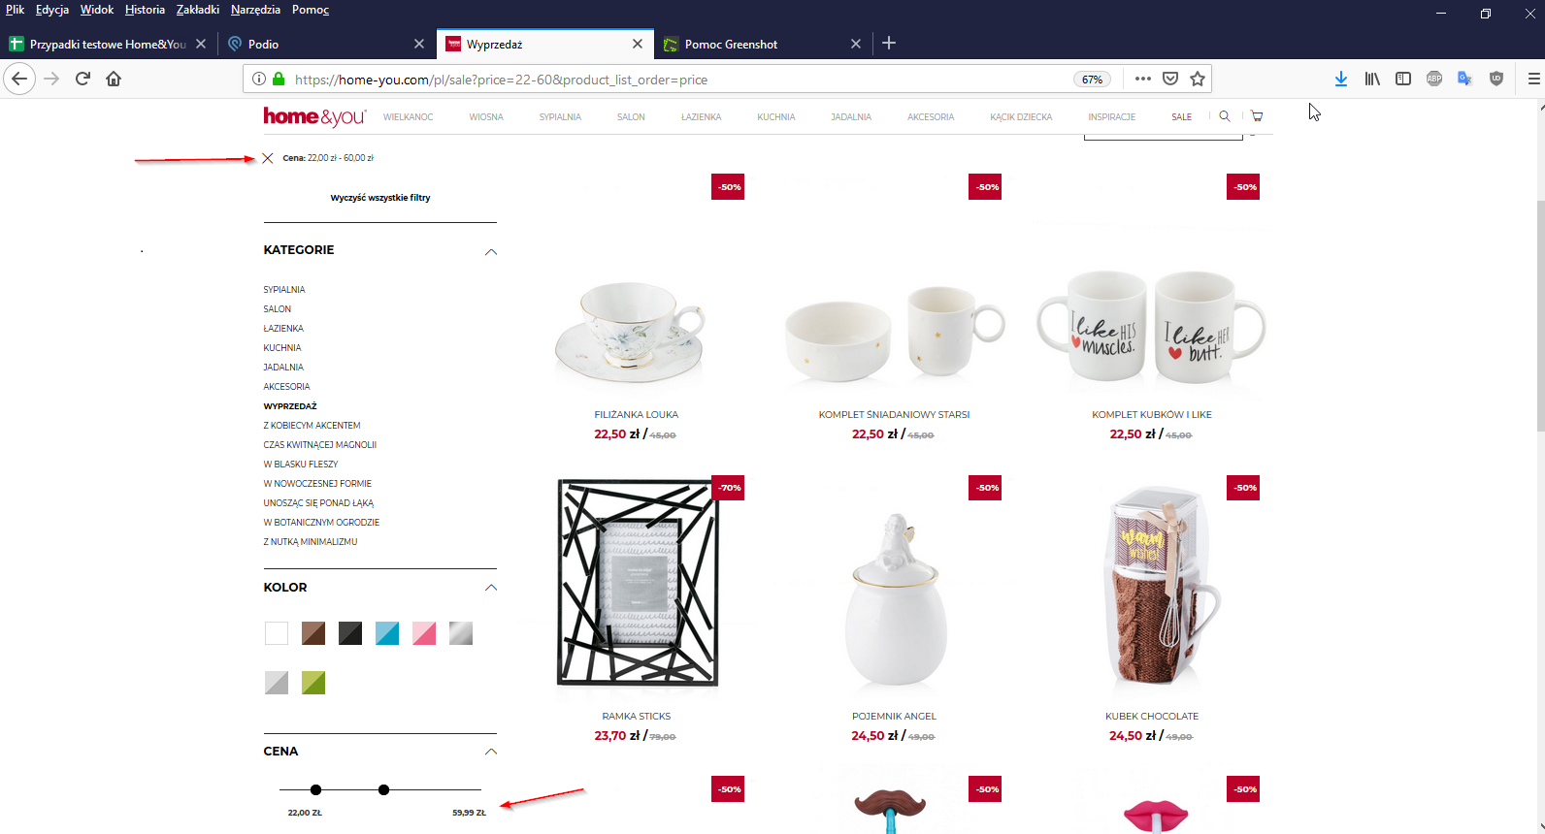

**TC002**

**Projekt:**

Test sklepu internetowego Home&You

**Typ błędu:**

Bug

**Tytuł:**

Usuwanie produktu z koszyka

**Opis błędu:**

Podczas usuwania produktu z koszyka pojawia się komunikat w języku angielskim “Cancel” oraz “Ok”

**Kroki do odtworzenia błędu:**

1. Dodaj produkt do koszyka

2. Przejdź do zakładki “Koszyk”

3. Kliknij ikonę krzyżyka w celu usunięcia produktu

4. Pojawia się okno informujące czy chcesz usunąć produkt

**Wersja aplikacji:**

**Priorytet błędu:**

Niski

**Środowisko:**

Windows 10, Firefox 65.0.2

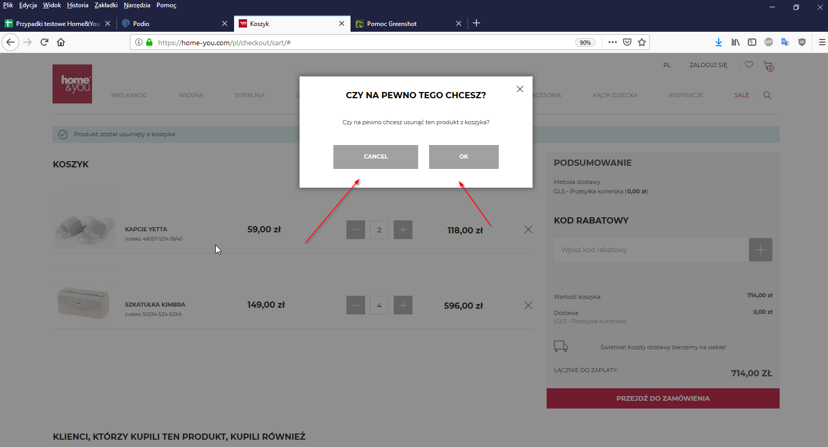

**TC003**

**Projekt:**

Test sklepu internetowego Home&You

**Typ błędu:**

Bug

**Tytuł:**

Zmiana sortowania wyświetlanych produktów

**Opis błędu:**

Po posortowaniu produktów w kategorii “Sypialnia” wg. ceny i przejściu na 3 stronę listy, gdy klient zmienia sortowanie na “sortuj wg nazwy” po odświeżeniu lista nie “przechodzi” na pierwszą stronę.

**Kroki do odtworzenia błędu:**

1. Kliknij zakładkę “Sypialnia”

2. Kliknij okno “Sortuj wg”

3. Wybierz z listy “Cena”

4. Przejdź na 3 stronę listy wyświetlonych produktów

5. Kliknij okno “Sortuj wg”

6. Wybierz z listy “Nazwa produktu”

**Wersja aplikacji:**

**Priorytet błędu:**

Niski

**Środowisko:**

Windows 10, Firefox 65.0.2

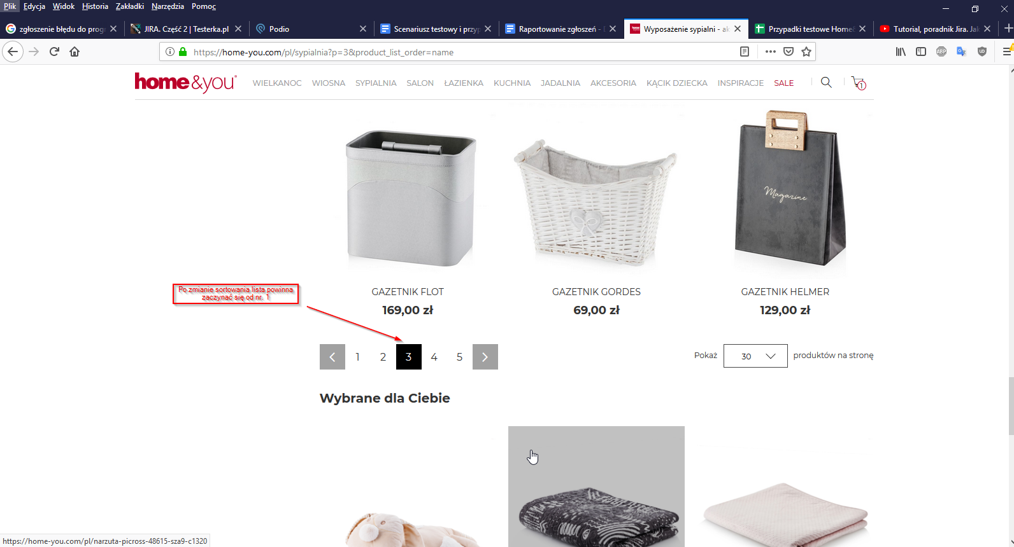

**TC004**

**Projekt:**

Test sklepu internetowego Home&You

**Typ błędu:**

Bug

**Tytuł:**

Uzupełnianie adresu dostawy

**Opis błędu:**

W okno formularza “Telefon” możliwe jest wpisanie liter, podczas gdy to pole powinno być typu int.

**Kroki do odtworzenia błędu:**

1. Dodaj produkt do koszyka

2. Przejdź do koszyka

3. Kliknij “Przejdź do zamówienia”

4. W pole “Telefon” wpisz “frrrewewqqqqer”

**Wersja aplikacji:**

**Priorytet błędu:**

Niski

**Środowisko:**

Windows 10, Firefox 65.0.2

